Администрация Моргаушского района
Отдел образования, молодежной политики, физической культуры и спорта

ПРОГРАММА
конференции работников образования
Моргаушского района

«Профессионализм учителя как ресурс развития системы образования в Моргаушском районе»



с. Моргауши, 2010

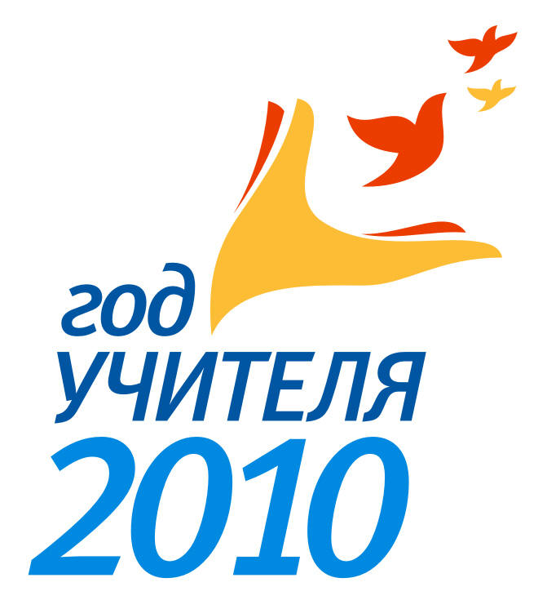

Самым важным явлением в школе, самым поучительным предметом, самым живым примером для ученика является сам учитель. Он – олицетворенный метод обучения, само воплощение принципа воспитания.

Адольф Дистервег
Дата проведения: 24 августа 2010 года.
Место проведения: администрация Моргаушского района

8.00 -9.30 | Заезд и регистрация участников совещания
9.30 – 10.00 | Выступление учащихся МОУ «Моргаушская СОШ»  Ярмарка образовательных учреждений  площадка перед зданием администрации  Выставка цветов «Осенние фантазии»  фойе 1этажа
10.00 – 12.40 | Пленарное заседание  актовый зал администрации Моргаушского района  - Приветственное слово главы администрации Моргаушского района Ю.А.Иванова;  - Приветственное слово председателя муниципального попечительского совета отдела образования, молодежной политики, физической культуры и спорта администрации Моргаушского района Н.Г. Ванеркина;  - Приветственное слово представителя Министерства образования и молодежной политики Чувашской Республики;  - Доклад З.Ю.Дипломатовой, начальника отдела образования, молодёжной политики, физической культуры и спорта администрации Моргаушского района «Профессионализм учителя как ресурс развития системы образования в Моргаушском районе»  - «Роль заместителя директора по УВР в формировании профессиональных компетенций учителя». О.Д.Ефанов, заместитель директора по УВР МОУ «Моргаушская СОШ»;  - «Влияние педагогических объединений на профессиональное мастерство учителя». И.К. Матвеева, учитель биологии МОУ «Большесундырская СОШ», руководитель РМО учителей биологии и химии;  - «От профессионализма учителя к компетентному выпускнику». Данилова М.В., учитель русского языка и литературы МОУ «Нискасинская СОШ»  - «Молодые педагоги в условиях реализации национальной образовательной инициативы «Наша новая школа». Л.В.Ванюшкина, учитель иностранных языков МОУ «Большесундырская СОШ»;  - «Роль учителя в современном обществе». С.И.Алексеев, учитель физической культуры МОУ «Орининская СОШ».
12.40-12.50 | Принятие решения
12.50-13.00 | Награждение
13.00 | Отъезд

25-27 августа секционные занятия учителей-предметников



Наш адрес:
429530 Чувашская Республика,
Моргаушский район, с.Моргауши,
ул.Мира, д.6

Адрес электронной почты: morobras@cbx.ru
Наш сайт: www.obrazov-morgau.edu.cap.ru

